关于持续推进政府基本物业管理工作的建议
第34号

第七代表团：陈兴安等7名代表
自2016年实施老旧小区改造项目以来，县城主城区共完成6886户115个老旧小区改造任务，改造后的小区整体环境有了较大改善，居民的满意度和幸福指数明显提升,文明城市创建成果得到极大巩固。
由于改造后的老旧小区基本处于无物业或小物业管理的状态，不同程度存在后期基础设施、道路、健身器材、绿化等缺少应有的管护和必要的投入，导致首批改造后的老旧小区在历经一段时间运营后问题不断，投诉不断，且得不到及时有效解决,不能满足居民日益增长的生活需求。主要存在以下问题。
1.卫生环境水平不高。小区公共区域虽有人员清扫，但延伸至每个楼层，则卫生清理不及时，垃圾桶未按规范要求设置，垃圾分类管理形同虚设。小区绿化修剪维护不能正常保障。
2.安全秩序水平不高。小区内车辆乱停乱放、占用消防通道、飞线充电等现象时有发生，部分监控设施管理维护不到位，不能正常使用，未真正发挥作用。
3.文明创建难度大。无物业或小物业管理小区是文明城市创建的难点，小区管理和服务涉及政府相关部门、社区、建设单位、业主、物业服务企业等多个主体，权利义务关系复杂，但在文明创建中多存在推诿扯皮现象。目前，属地政府、社区承担了大量工作，由于资金等因素的制约，并不能有效解决小区管理和服务中的根本问题。
改造后的老旧小区后期难管理的主要原因在于：一是居民缺乏自觉缴纳物业费的意识，造成有偿服务的关系不对等；二是这些小区建设年代较早，布点比较分散，基础设施比较老旧，维护成本较高，导致无物业公司愿意接盘；三是自治管理的力量比较薄弱，很多小区或商住楼既无物业，又无业主委员会，仅靠社区代管，无资金来源，居民获得感较差，全民创建的氛围还不够浓厚。
2020年以来，针对已改造的绝大部分小区先前长期处于无物业或小物业管理状态，城关镇积极向上争取，对照《舒城县城区老旧住宅小区基本物业管理工作实施方案》（舒政办秘［2020］43号），县政府于2021—2022年先后分批将新城(21个)、东苑（23个）、龙祥（20个）3个社区64个小区纳入政府基本物业试点，彻底解决了改造后的老旧小区后期管理运维问题。
为此，提出以下建议：
1.在原有3个社区试点政府基本物业补助的基础上，将近年来集中连片改造的舒怡(25个)、飞霞(11个)、鼓楼(19个)、码头（14个）4个社区共69个小区一并纳入政府基本物业管理。
2.同时为减化手续，最大限度发挥政府基本物业有效补充作用，建议将7个社区政府基本物业补助资金约320万元（建筑面积106.6万㎡，政府补0.25元/㎡·月，业主交0.30元/㎡·月）纳入县级年度财政预算，直接拔付城关镇。

附件：城关镇城区集中连片改造老旧小区汇总表

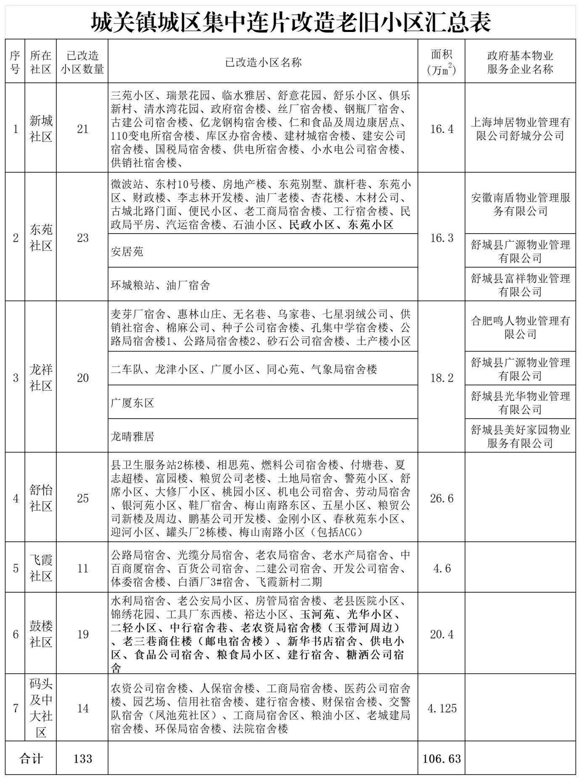
附件

